Консультация для родителей
«Когда до школы остаётся около года»

Подготовила учитель-дефектолог Рукосуева О.Б.

Когда до школы остается около года, родителям приходится искать ответы на многие вопросы:
- как поступить в хорошую школу?
- нужно ли готовиться к школе?
- как организовать процесс подготовки — достаточно ли занятий в саду или нужно ходить на подготовку в школу, или искать преподавателя, который будет заниматься?
- что самое важное в подготовке к школе?
- можно ли качественно подготовиться самостоятельно дома?
и многие другие...

Попробуем разобраться, нужна ли подготовка и как ее организовать — что возможно сделать самостоятельно, а в чем нужна помощь специалистов.
1. Готовиться к школе нужно, потому что начало обучения в школе для ребенка — стрессовая ситуация, т.к. меняется практически все: место, окружение, вид деятельности, режим дня, требования. Чем лучше ребенок к этому моменту подготовлен, тем легче ему будет адаптироваться к новой школьной жизни.
2. Подготовка должна быть разносторонней — для успешной учебы ребенок должен быть готов физически, психологически и интеллектуально.
Под физической готовностью имеется в виду здоровье, уровень физического развития, мелкая и крупная моторика, скоординированность движений. В этом плане неоценимую услугу оказывают занятия физкультурой, подвижные игры, специальные упражнения для развития моторики. Заниматься этим можно как самостоятельно дома, так и в детском саду и посещая спортивные секции.
Психологическая готовность включает в себя желание ребенка учиться, заниматься "ответственной и серьезной" учебной деятельностью вместо игровой, умение и готовность общаться с новыми людьми, как сверстниками, так и взрослыми. В этом плане детям, которые посещают десткий сад, какие-либо кружки и секции и достаточно коммуникабельны, обычно легче. Но в любом случае большое значение имеет позитивное отношение к школе со стороны родителей — важно рассказывать ребенку, почему нужно учиться, говорить, что это важная и ответственная "работа" ребенка, так же как у взрослых есть своя работа... Важный вклад в психологическую подготовку ребенка к школе вносит посещение подготовительных курсов, но именно в той школе, куда планируется поступление, т.к. во время подготовки ребенок имеет возможность познакомиться заранее с детьми, с которыми придется в дальнейшем учиться, с учителями, с предъявляемыми требованиями, с помещением школы.
Интеллектуальная готовность включает в себя определенный уровень развития внимания, памяти, мышления, речи — именно от уровня развития этих психических функций зависит успешность обучения в начальной школе, т.к. именно это позволяет ребенку сосредотачиваться на заданиях, слушать и понимать объяснения, четко выполнять поставленые задачи.
Безусловно, дети, которые умеют читать и считать до школы, имеют преимущество, т.к. в школе овладение этими непростыми навыками приходится на начало обучения, т.е. на период адаптации. Поэтому, если ребенок знает буквы и умеет читать хотя бы немного, знает цифры и умеет считать хотя бы в пределах 10, процесс адаптации к школе будет проходить значительно легче, и результаты в учебе будут лучше, чем в случае, когда с буквами и цифрами ребенок начинает знакомиться только в школе.
При этом в умении читать на начальном этапе важна не столько скорость, сколько понимание прочитанного.
В умении считать важен не просто порядквый счет ("посчитать от 1 до 10"), но умение соотносить количество предметов с цифрой, умение выполнять арифметические действия (складывать и вычитать), решать простые задачи.
3. Подготовка ни в коем случае не должна превращаться в полноценную учебную деятельность. Лучший вариант подготовки — короткие занятия в игровой форме, чередующиеся по направлениям: физические, творческие, интеллектуальные.
Ну и, конечно, начинать готовиться к школе лучше заранее, чтобы не перегружать ребенка. Оптимальный вариант — начинать подготовку примерно за год.

Начался учебный год, пока еще дети входят в график, но уже понятно, что домашние задания "съедают" все время после школы...

Как же успевать делать уроки так, чтобы оставалось еще время на другие занятия и на отдых?
Нагрузка на детей в современной школе достаточно высока. Домашние задания, даже в начальных классах, помимо классических примеров, задач и упражнений, включают в себя подготовку различных докладов, презентаций, проектов. Поэтому умение делать уроки быстро и качественно, умение планировать свое время и настраиваться на работу становятся важными для ребенка с самого раннего возраста.
Как и любая работа, процесс выполнения уроков состоит из трех основных этапов:
- подготовка;
- собственно выполнение заданий;
- завершение.
Начнем с основных правил, которые важны на первом этапе — при подготовке к выполнению заданий.

Подготовка к выполнению уроков включает в себя:
1. подготовку рабочего места
1.1. нужно убрать со стола все лишнее, что не используется в процессе выполнения конкретного задания — любимые игрушки, интересные книжки/журналы/картинки, телефон/планшет и т.д., выключить компьютер. Отсутствие всех этих "любимых" вещей в поле зрения ребенка во время выполнения заданий помогает ему не отвлекаться и, как следствие, сокращает время выполнения уроков.
1.2. нужно приготовить все, что потребуется для выполнения данного урока — книги, тетради, ручки, карандаши, линейку и т.д. Наличие необходимых материалов на столе также поможет ребенку не отвлекаться и не тратить время на их поиск при выполнении задания.
2. настрой на выполнение заданий
2.1. за быстрое и качественное выполнение уроков можно назначить "приз" — это может быть игра, прогулка, просмотр интересных для ребенка передач, что-то вкусное и т.д. (подбирается индивидуально в зависимости от ситуации и предпочтений ребенка, но нельзя злоупотреблять);
2.2. любая работа выполняется успешнее, если понимаешь ее смысл, поэтому ответ на вопрос "Зачем делать уроки?" может существенно облегчить процесс их выполнения. При этом смысл выполнения заданий у каждого ребенка может быть свой — кому-то интересно узнавать новое, кому-то важно получить хорошую оценку и похвалу учителя, кому-то важно уважение одноклассников и т.д. Поговорите со своим ребенком, постарайтесь вместе определить, зачем и почему он делает уроки...
2.3. хорошее настроение и самочувствие, безусловно, способствуют продуктивной работе, поэтому приступать к выполнению заданий лучше не на голодный желудок; можно перед началом занятий сделать небольшую разминку.
3. планирование — нужно определить, какие задания и в какой последовательности выполнять.
За основу можно взять матрицу планирования дел Эйзенхауэра, которая поможет разделить все дела на 4 группы в зависимости от их важности и срочности:
1). важные и срочные
2). важные, но не срочные
3). срочные, не важные
4). не важные и не срочные
Самостоятельно ученику начальных классов это может быть сложно сделать, особенно в первое время, но при помощи взрослого ребенок сможет освоить этот способ планирования. И в будущем ему это обязательно пригодится и при выполнении уроков дома, и при планировании любой работы, которую нужно сделать.
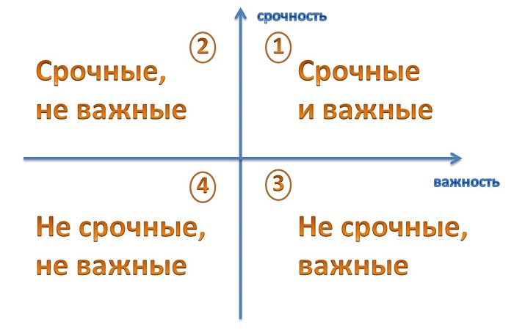
В первую категорию — срочные и важные дела — должны попасть те задания, которые нужно обязательно выполнить к завтрашнему дню по основным предметам. Эти задания нужно выполнять в первую очередь. Если и их очень много, то из них можно начать с самых легких, чтобы быстрее сделать и сократить список дел.
Вторая категория — срочные, не важные дела — те уроки, которые нужно делать к завтрашнему дню, но не по основным предметам или дополнительные задания, которые можно выполнять по желанию (что-то нарисовать, найти дополнительную информацию, подготовить сообщение и т.д.). К этим заданиям нужно приступать, когда выполнены все срочные и важные дела.
Третья категория — не срочные, но важные дела — то, что задано не на завтра, но делать обязательно нужно (не по желанию). Чаще всего в эту категорию попадает подготовка докладов, рефератов, презентаций, проектов и т.д. Выполнять такие задания лучше, разбив их на части, за несколько раз. Приступать к ним нужно, когда выполнены все дела из первой и второй категорий (все срочные дела). Главное — следить, чтобы дела из этой категории не переходили в категорию срочных!
Четвертая категория — не срочные и не важные дела. Это могут быть какие-либо дополнительные задания, которые можно делать по желанию. Браться за их выполнение можно только, если выполнены все дела из первых трех категорий. Хотя для детей такие дела зачастую бывают самыми интересными и приятными, и поэтому малыши начинают выполнять их в первую очередь. При этом на их выполнение тратится достаточно много времени, а потом оказывается, что самое важное (и сложное) осталось не выполненным...
Поэтому, приступая к выполнению уроков, очень важно распределить все имеющиеся задания по группам в соответствии с их важностью и срочностью. В первое время в этом может потребоваться помощь взрослого, но, если делать это регулярно, ребенок обязательно научится планировать выполнение домашних заданий самостоятельно.
В следующей рассылке мы расскажем о дальнейших этапах выполнения домашнего задания, а пока попробуйте с ребенком выполнить первый шаг — подготовить рабочеем место, настроиться на уроки и спланировать порядок их выполнения.

выполнение домашних заданий (как и большинство дел) состоит из трех этапов: подготовки, собственно выполнения и завершения и подробно разбирали этап подготовки к выполнению уроков. Кто не читал или не получал эту рассылку, почитать ее текст можно здесь.
Сегодня разберем следующие два этапа.
После того, как выполнен подготовительный этап к выполнению уроков (подготовлено рабочее место, ребенок настроился на работу, и есть четкий план, в какой последовательности выполнять задания), можно приступать к их выполнению.
На этом этапе также существуют правила, соблюдение которых позволяет повысить эффективность работы:
1. Чередование видов деятельности и перерывы
1.1. Работать, не переключаясь, длительное время сложно, поэтому во время выполнения уроков нужно делать перерывы (как перемены в школе) и стараться чередовать виды работы. Одним видом деятельности (например, решением примеров или на написанием упражнения и т.д.) ребенок не должен заниматься более 30 минут подряд. Если за это время не выполнил все задание, то нужно либо сделать перерыв, либо позаниматься чем-то другим (например, почитать или выполнить рисунок), а потом вновь вернуться к первому делу.
Чередование разных занятий снижает утомляемость. Не зря говорят, что смена вида деятельности — это уже отдых.
1.2. Качество отдыха (т.е. чем ребенок занимается во время перерывов) также влияет на эффективность работы. Компьютерные игры или просмотр телевизора — плохой вариант "отдыха". Лучший вариант — физическая активность (небольшая разминка, игра с домашним питомцем, выполнение какой-то работы по дому). Также хороши для отдыха различные конструкторы и творческая деятельность (рисунки, поделки и т.д.). Тем более что при этом можно "убить двух зайцев" — и выполнить какое-то творческое задание (а они в начальной школе бывают достаточно часто), и отдохнуть от выполнения письменных заданий.
2. Поощрение за выполненные задания
2.1. Хвалите ребенка ЗА КАЖДОЕ выполненное задание (а не только в самом конце). Подчеркивайте, что он стал делать лучше (написал более аккуратно, чем вчера, сделал меньше ошибок, решил такую сложную задачу сам и т.д.). Ни в коем случае не сравнивайте своего ребенка с другими ("...а вот Маша (Саша) делает быстрее/лучше/аккуратнее...").
2.2. Научите ребенка самого оценивать свой результат — обсудите с ним, доволен ли он тем, как сделал работу, что было сложно, а что не вызвало затруднений, что узнал нового и чему научился в процессе выполнения. Хорошо сравнивать с тем, что раньше было сложно, а теперь стало получаться легче, раньше не знал, а теперь знает. Т.е. у ребенка должно быть устойчивое ощущение прогресса, что он делает все с каждым разом все лучше и лучше, узнает все больше и больше, и вообще он — молодец!
При этом похвала и оценка результата важны для младшего школьника не только в конце работы, но и в процессе — после каждого выполненного задания, это помогает поддерживать интерес к выполнению последующих заданий.
2.3. Помогает поддерживать мотивацию к выполнению заданий (а также ничего не упустить из виду) наличие списка всех дел с отметками о выполнении. Для этого еще на этапе планирования хорошо бы составить список всех заданий, которые нужно выполнить сегодня, а потом, по мере выполнения, ставить в этом списке отметку (галочку/плюсик/вычеркивать). Эта простая процедура помогает визуализировать результат, т.е. ребенок наглядно видит, что он уже сделал, что ему осталось, и видит динамику — вначале не было "плюсиков", а потом они появились...
3. Если нужно что-то учить наизусть (стихи, текст, иностранные слова), важно вернуться к этому заданию несколько раз:
- вначале прочитать весь текст от начала до конца;
- постараться понять смысл и представить соответствующие тексту картинки (образы);
- затем учить, разбивая на кусочки (стих - по 2-4 строки, текст по предложениям или абзацам), повторяя каждый кусочек по несколько раз и добавляя каждый новый отрывок к выученному ранее тексту;
- несколько раз (2-3 раза) повторить весь текст от начала до конца. И сделать перерыв в заучивании.
- повторить весь выученный текст 2-3 раза через 20 минут. При этом может оказаться, что запомнилось не все, можно посмотреть в учебник, вначале прочитать, потом повторить наизусть. Важно, чтобы первое повторение выученного было раньше чем через час после заучивания, т.к. ученые доказали, что около 60% всей полученной информации забывается в течение первого часа.
- второе повторение важно сделать через 6-8 часов после заучивания. Т.е. если есть задание выучить что-то наизусть, лучше сделать это одним из первых уроков, чтобы потом перед сном повторить, и чтобы к этому времени с момента заучивания прошло около 6 часов.
- третье повторение через 12-24 часа после заучивания (на следующий день утром или днем).
- если важно, чтобы выученное осталось в памяти надолго (например, иностранные слова), нужно повторить это через неделю.
Таким образом, схема заучивания наизусть выглядит так:
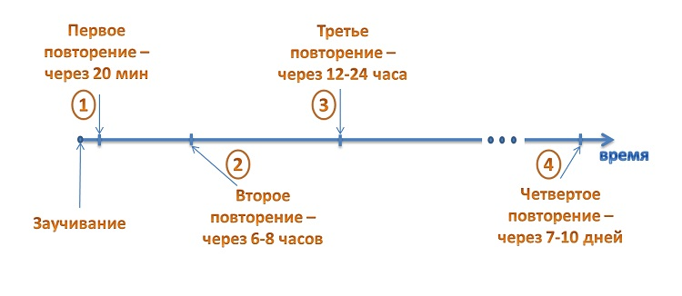
4. Если ребенку что-то не понятно, он не знает, как выполнять задание — не торопитесь сразу все объяснить. Попросите его немного подумать, "что-нибудь придумать", предложить хоть какие-то варианты, как, по его мнению, это можно сделать, пусть напишет на листочке (на черновике) любые варианты. Потом уже эти варианты вам нужно будет вместе с ним разобрать. Если среди них был правильный или частично правильный — обязательно похвалите, подчеркнув, что он САМ смог найти решение. Если правильных вариантов не было, не ругайте, поддержите, скажите, что главное — что он старался, и в следующий раз, наверняка, получится лучше. Важно, чтобы ребенок знал, что имеет право на ошибку, чтобы не боялся ошибаться — для этого все дети и учатся (если бы все знали все правильные ответы и решения сразу, то учиться было бы не нужно...)
5. Нужно ли взрослому сидеть с ребенком в процессе выполнения уроков?
Идеальный вариант, когда ребенок сам делает уроки. Конечно, не у всех это получается легко и сразу... Но постепенно идти к этому нужно. Безусловно, взрослый должен помогать в первое время на этапе планирования. Когда ребенок уже приступает к выполнению заданий, лучше не сидеть с ним рядом. Вначале можно просто находиться в той же комнате, где он делает уроки, а затем, постепенно, и оставлять его одного за работой. Такой подход помогает развивать самостоятельность у ребенка и повышает его ответственность за выполнение заданий. Ребенок должен понимать, что учеба и выполнение уроков — это ЕГО работа, ЕГО ответственность, а у взрослого есть СВОЯ, другая работа и ответственность за нее.

И вот наступает радостный момент, когда все уроки выполнены, все "плюсики" в плане проставлены! Но работа на этом не совсем закончена — нужно осуществить еще третий этап — завершение выполнения уроков.
На этом этапе нужно убрать свое рабочее место, собрать портфель на следующий день, а все оставшиеся книги, тетради, материалы, которые использовались, разложить на свои места.
После этого обязательный момент — похвала. Взрослый должен похвалить ребенка за старание, усердие, за аккуратность, терпение и т.д. Хорошо, если сам ребенок тоже себя похвалит. Мысль о том, что "Я — молодец!" очень положительно влияет на самооценку ребенка, на его настроение и желание учиться.
Ну и наконец, можно получить намеченный на этапе планирования "приз" — прогулку, игру, что-то вкусное!

Мы понимаем, что описанные в этой и предыдущей рассылке правила выполнения уроков не очень просты, чтобы их выполнять нужно будет приложить усилия и взрослому, и ребенку. Но выполняя их, вы поможете сформировать своему ребенку много полезных привычек, которые будут служить ему на протяжении всей жизни, а не только во время учебы в школе — это привычка планировать свою работу; не откладывать несрочные дела на последний момент; следить за своим рабочим местом, материалами и инструментами; и многие другие. И, безусловно, выполнение этих правил поможет ребенку научиться делать уроки достаточно быстро и качественно, так, чтобы оставалось время еще и на другие интересные дела!

